常州市雕庄中心小学

校本课程操作手册

课程名称：___24点___

任教教师:_ _周海梅__

二0二三年二月

雕庄中心小学校本课程规章制度

一、活动前
1．教师提前3分钟到达上课地点，队员准时、坚持参加每次活动。
2．教师做好每次活动的考勤，请假的队员要及时与该生的班主任联系，搞清去向。
3．教师做好课前准备，学生带好所需的学习用品。

二、活动时
1.队员要遵守纪律，按时、认真完成学习任务。
2.队员之间要团结合作、互帮互助、友好相处。

三、活动后
1．要做好教室的清洁打扫。请各校本课程再结合各自的特点，师生共同补充制定具有个性化的制度，其中校本课程岗位设置、优秀社员评选标准不可少。
2.制度定好后，请上传至校园网“学生成长——校本课程工作”栏目

常州市雕庄中心小学校本课程开发纲要
开发的课程名称 | 24点 | 教师姓名 | 周海梅
实施对象 | 四（3）、四（4） | 班级规模 | 四（3）43人  四（4）44人
展示形式 | 视频展示  作品展示  现场展示  其他形式：
课程目标 | 1.重在培养学生的综合能力,要让学生在活动中动脑筋,多思考、多想象、多动口、勤动手，注重教师对学生的引导,鼓励学生勇于实践,大胆创新,独立思考,培养观察、思考和解决问题的能力  2. 让学生感兴趣,重视开发学生的智力,提高学生的能力、素质。培养学生爱学、自觉学、乐于学的好习惯和增强教师自身素质相结合。
课程内容  及实施 | 信息化、数字化时代，掌握更多的数学知识与方法，拓宽学生的视野、增长学生的才智。在生活、生产、社会以及大自然向学生提出许多实际问题的时候，数学会帮学生在关键的时刻做出正确的选择。
课程评价 | (1)学生在学习过程中的表现,如态度、积极性、参与状况等(2)学生学习的成果
请同时将电子稿上传至“学生成长——校本课程工作”栏目
授 课 计 划
序号 | 周次 | 授课内容安排
1 | 2 | A-10四张牌算24点
2 | 3 | A-10四张牌算24点
3 | 4 | A-10四张牌算24点
4 | 5 | A-10四张牌算24点
5 | 6 | A-10四张牌算24点
6 | 7 | A-K四张牌算24点
7 | 8 | A-K四张牌算24点
8 | 9 | A-K四张牌算24点
9 | 10 | A-K四张牌算24点
10 | 11 | A-K四张牌算24点
11 | 12 | A-K四张牌不同方法算24点
12 | 14 | A-K四张牌不同方法算24点
13 | 15 | A-K四张牌不同方法算24点
14 | 16 | A-K四张牌不同方法算24点
15 | 17 | 纸牌游戏
16 | 18 | 纸牌游戏
17 | 19 | 纸牌游戏
18 | 20 | 纸牌游戏
19
20
请同时将电子稿上传至“学生成长——校本课程工作”栏目
学生出勤情况统计
序号 | 姓名 | 1 | 2 | 3 | 4 | 5 | 6 | 7 | 8 | 9 | 10 | 11 | 12 | 13 | 14 | 15 | 16 | 17 | 18 | 19 | 20
1 | 池馨怡 | √ | √ | √ | √ | √ | √ | √ | √ | √ | √ | √ | √ | √ | √ | √ | √ | √
2 | 张昕淇 | √ | √ | √ | √ | √ | √ | √ | √ | √ | √ | √ | √ | √ | √ | √ | √ | √
3 | 李欣 | √ | √ | √ | √ | √ | √ | √ | √ | √ | √ | √ | √ | √ | √ | √ | √ | √
4 | 张晨欣 | √ | √ | √ | √ | √ | √ | √ | √ | √ | √ | √ | √ | √ | √ | √ | √ | √
5 | 吴希怡 | √ | √ | √ | √ | √ | √ | √ | √ | √ | √ | √ | √ | √ | √ | √ | √ | √
6 | 黄金喜 | √ | √ | √ | √ | √ | √ | √ | √ | √ | √ | √ | √ | √ | √ | √ | √ | √
7 | 穆芸芸 | √ | √ | √ | √ | √ | √ | √ | √ | √ | √ | √ | √ | √ | √ | √ | √ | √
8 | 徐慧杰 | √ | √ | √ | √ | √ | √ | √ | √ | √ | √ | √ | √ | √ | √ | √ | √ | √
9 | 翟恩慧 | √ | √ | √ | √ | √ | √ | √ | √ | √ | √ | √ | √ | √ | √ | √ | √ | √
10 | 钱雯静 | √ | √ | √ | √ | √ | √ | √ | √ | √ | √ | √ | √ | √ | √ | √ | √ | √
11 | 殷慧林 | √ | √ | √ | √ | √ | √ | √ | √ | √ | √ | √ | √ | √ | √ | √ | √ | √
12 | 毛子涵 | √ | √ | √ | √ | √ | √ | √ | √ | √ | √ | √ | √ | √ | √ | √ | √ | √
13 | 王馨瞳 | √ | √ | √ | √ | √ | √ | √ | √ | √ | √ | √ | √ | √ | √ | √ | √ | √
14 | 刘婷瑄 | √ | √ | √ | √ | √ | √ | √ | √ | √ | √ | √ | √ | √ | √ | √ | √ | √
15 | 唐婧雅 | √ | √ | √ | √ | √ | √ | √ | √ | √ | √ | √ | √ | √ | √ | √ | √ | √
16 | 钱语欣 | √ | √ | √ | √ | √ | √ | √ | √ | √ | √ | √ | √ | √ | √ | √ | √ | √
17 | 邵刘淳 | √ | √ | √ | √ | √ | √ | √ | √ | √ | √ | √ | √ | √ | √ | √ | √ | √
18 | 周德锐 | √ | √ | √ | √ | √ | √ | √ | √ | √ | √ | √ | √ | √ | √ | √ | √ | √
19 | 朱弘宇 | √ | √ | √ | √ | √ | √ | √ | √ | √ | √ | √ | √ | √ | √ | √ | √ | √
20 | 陈一川 | √ | √ | √ | √ | √ | √ | √ | √ | √ | √ | √ | √ | √ | √ | √ | √ | √
21 | 冯晨洋 | √ | √ | √ | √ | √ | √ | √ | √ | √ | √ | √ | √ | √ | √ | √ | √ | √
22 | 孙子豪 | √ | √ | √ | √ | √ | √ | √ | √ | √ | √ | √ | √ | √ | √ | √ | √ | √
23 | 张杰 | √ | √ | √ | √ | √ | √ | √ | √ | √ | √ | √ | √ | √ | √ | √ | √ | √
24 | 胡远航 | √ | √ | √ | √ | √ | √ | √ | √ | √ | √ | √ | √ | √ | √ | √ | √ | √
25 | 年家泽 | √ | √ | √ | √ | √ | √ | √ | √ | √ | √ | √ | √ | √ | √ | √ | √ | √
26 | 张兆法 | √ | √ | √ | √ | √ | √ | √ | √ | √ | √ | √ | √ | √ | √ | √ | √ | √
27 | 王子亿 | √ | √ | √ | √ | √ | √ | √ | √ | √ | √ | √ | √ | √ | √ | √ | √ | √
28 | 李辰逸 | √ | √ | √ | √ | √ | √ | √ | √ | √ | √ | √ | √ | √ | √ | √ | √ | √
29 | 丁献虎 | √ | √ | √ | √ | √ | √ | √ | √ | √ | √ | √ | √ | √ | √ | √ | √ | √
30 | 任汉宸 | √ | √ | √ | √ | √ | √ | √ | √ | √ | √ | √ | √ | √ | √ | √ | √ | √
31 | 刘毅 | √ | √ | √ | √ | √ | √ | √ | √ | √ | √ | √ | √ | √ | √ | √ | √ | √
32 | 陈俊驰 | √ | √ | √ | √ | √ | √ | √ | √ | √ | √ | √ | √ | √ | √ | √ | √ | √
33 | 林书豪 | √ | √ | √ | √ | √ | √ | √ | √ | √ | √ | √ | √ | √ | √ | √ | √ | √
34 | 范恩瑞 | √ | √ | √ | √ | √ | √ | √ | √ | √ | √ | √ | √ | √ | √ | √ | √ | √
35 | 张雨豪 | √ | √ | √ | √ | √ | √ | √ | √ | √ | √ | √ | √ | √ | √ | √ | √ | √
36 | 张弘业 | √ | √ | √ | √ | √ | √ | √ | √ | √ | √ | √ | √ | √ | √ | √ | √ | √
37 | 张从佑 | √ | √ | √ | √ | √ | √ | √ | √ | √ | √ | √ | √ | √ | √ | √ | √ | √
38 | 张浩宇 | √ | √ | √ | √ | √ | √ | √ | √ | √ | √ | √ | √ | √ | √ | √ | √ | √
39 | 兰宏熠 | √ | √ | √ | √ | √ | √ | √ | √ | √ | √ | √ | √ | √ | √ | √ | √ | √
40 | 孙颢菲 | √ | √ | √ | √ | √ | √ | √ | √ | √ | √ | √ | √ | √ | √ | √ | √ | √
41 | 吴杨皓轩 | √ | √ | √ | √ | √ | √ | √ | √ | √ | √ | √ | √ | √ | √ | √ | √ | √
42 | 徐为朗 | √ | √ | √ | √ | √ | √ | √ | √ | √ | √ | √ | √ | √ | √ | √ | √ | √
43 | 朱青颜 | √ | √ | √ | √ | √ | √ | √ | √ | √ | √ | √ | √ | √ | √ | √ | √ | √
注：出勤打√，缺勤打×，迟到打 ，旷课打○。

教学设计
序号 | 1 | 时间 | 2.15 | 周次 | 2 | 课题 | A-10四张牌算24点
教  学  设  计 | 假如不限定你出几张牌,我的手上有一张“3”的扑克牌,你手上的牌出几,就能和我的这张牌计算得出24.  方法一:出8,三八二十四  方法二:出3和7,三七二十一,加3就是24.  方法三:出3和9,三九二十七,27减3就是24.  ……  课件依次出示扑克牌2、4、6、8、10、12,让学生说出如何算出24.  师归纳并提问:刚才同学们除了用以上三八二十四,四六二十四,还想到了其他的一些方法,看来凑成24的方法还是很多的,你知道哪些数比较容易算出24吗?(板书：3×8=24,4×6=24,2×12=24)
教  学  效  果 | 学生很积极，表现良好
序号 | 2 | 时间 | 2.22 | 周次 | 3 | 课题 | A-10四张牌算24点
教  学  设  计 | 课件出示3张牌:7、6、3  谈话:联系这3个数,哪些数能让你直接想到24.  (6,因为四六二十四;3,因为三八二十四)  引导:根据6去找4,能通过另外两张牌找到4吗?怎么找?(7-3=4)根据3去找8,能通过另外两张牌找到8吗?(不能),那么,这3张牌应该怎样才能得到24?  学生思考后得出:7-3=4,4×6=24.  课件出示3张牌:7、8、9  学生互相讨论,说说自己的想法。  引导:这里有8,如果去找3,行吗?(不行)那该怎么办?  师提示:如果乘不行,就用加法试一试。  学生试算出汇报,教师板书:  7+8=15 15+9=24  小结:我们在算“24点”时,当一种方法行不通时,可以换其他方法再进行试算。
教  学  效  果 | 学生很积极，表现良好
教学设计
序号 | 3 | 时间 | 3.1 | 周次 | 4 | 课题 | A-10四张牌算24点
教  学  设  计 | 分小组,用下面各组牌上的3个数算出24.  课件出示以下三组牌:  第一组:2、3、4  第二组:3、8、9  第三组:3、5、9  学生先在小组内讨论,然后把各自的想法写出来,最后汇报交流  教室根据学生汇报,板书:  2、3、4:2×3×4  3、8、9:9÷3×8  3、5、9:3×5+9  根据所列的综合算式说一说运算顺序。
教  学  效  果 | 学生很积极，表现良好
序号 | 4 | 时间 | 3.8 | 周次 | 5 | 课题 | A-10四张牌算24点
教  学  设  计 | 加大游戏难度，之前我们用的是3张牌,现在我们用4张牌,游戏规则还是一样,注意:每张牌只能计算一次。  课件出示4张牌:A、2、5、8  师提示:这里的A代表数字1。先和同桌交流想法,然后写在本子上。  指名汇报,教师板书:  让学生说方法,教师适时指导。  要求列出综合算式，指导小括号和中括号的使用。
教  学  效  果 | 学生很积极，表现良好
教学设计
序号 | 5 | 时间 | 3.15 | 周次 | 6 | 课题 | A-10四张牌算24点
教  学  设  计 | 小组比赛：  教师讲解比赛规则:四人一组,各人从自己的扑克牌中任意拿出一张,谁先算得24,谁就获胜,如果计算的结果得不到24,就换牌再算。  学生进行游戏,教师巡视。收集学生算不出的加以展示,并让其他学生进行计算。
教  学  效  果 | 学生很积极，表现良好
序号 | 6 | 时间 | 2.22 | 周次 | 7 | 课题 | A-K四张牌算24点
教  学  设  计 | 利用3×8=24、4×6=24 、12×2=24求解。  把牌面上的四个数想办法凑成3和8、4和6、12和2再相乘求解。如3、3、6、10可组成（10-6÷3）×3=24或（10-3-3）×6=24。又如2、3、3、7可组成（7+3-2）×3=24等。实践证明，这种方法是利用率最大、命中率最高的一种方法。  学生自主练习
教  学  效  果 | 学生很积极，表现良好
教学设计
序号 | 7 | 时间 | 3.29 | 周次 | 8 | 课题 | A-K四张牌算24点
教  学  设  计 | 利用0、1的运算特性求解。  如3、4、4、8可组成3×8+4—4=24等。又如4、5、J、K可组成11×（5—4）+13=24等。  学生自主练习
教  学  效  果 | 学生很积极，表现良好
序号 | 8 | 时间 | 4.4 | 周次 | 9 | 课题 | A-K四张牌算24点
教  学  设  计 | 在有解的牌组中，用得最为广泛的解法：  （在这里用a、b、c、d表示牌面上的四个数）  第一种：  (a—b）×（c+d）  如（10—4）×（2+2）=24等。  学生自主练习
教  学  效  果 | 学生很积极，表现良好
教学设计
序号 | 9 | 时间 | 4.12 | 周次 | 10 | 课题 | A-K四张牌算24点
教  学  设  计 | 在有解的牌组中，用得最为广泛的解法：  （在这里用a、b、c、d表示牌面上的四个数）  第二种：  （a+b）÷c×d  如（10+2）÷2×4=24等。  学生自主练习
教  学  效  果 | 学生很积极，表现良好
序号 | 10 | 时间 | 4.19 | 周次 | 11 | 课题 | A-K四张牌算24点
教  学  设  计 | 在有解的牌组中，用得最为广泛的解法：  （在这里用a、b、c、d表示牌面上的四个数）  第三种：  （a－b÷c）×d  如（3—2÷2）×12=24等。  学生自主练习
教  学  效  果 | 学生很积极，表现良好
教学设计
序号 | 11 | 时间 | 4.26 | 周次 | 12 | 课题 | A-K四张牌不同方法算24点
教  学  设  计 | 在有解的牌组中，用得最为广泛的解法：  （在这里用a、b、c、d表示牌面上的四个数）  第四种：  （a+b－c）×d  如（9+5—2）×2=24等。  学生自主练习
教  学  效  果 | 学生很积极，表现良好
序号 | 12 | 时间 | 5.10 | 周次 | 14 | 课题 | A-K四张牌不同方法算24点
教  学  设  计 | 在有解的牌组中，用得最为广泛的解法：  （在这里用a、b、c、d表示牌面上的四个数）  第五种：  a×b+c—d  如11×3+l—10=24等。  学生自主练习
教  学  效  果 | 学生很积极，表现良好
教学设计
序号 | 13 | 时间 | 5.17 | 周次 | 15 | 课题 | A-K四张牌不同方法算24点
教  学  设  计 | 在有解的牌组中，用得最为广泛的解法：  （在这里用a、b、c、d表示牌面上的四个数）  第六种：  （a－b）×c+d  如（4—l）×6+6=24等。  学生自主练习
教  学  效  果 | 学生很积极，表现良好
序号 | 14 | 时间 | 5.24 | 周次 | 16 | 课题 | A-K四张牌不同方法算24点
教  学  设  计 | 学生自主分组练习、小组比赛。
教  学  效  果 | 学生很积极，表现良好
教学设计
序号 | 15 | 时间 | 5.31 | 周次 | 17 | 课题 | 纸牌游戏
教  学  设  计 | 探究规律：  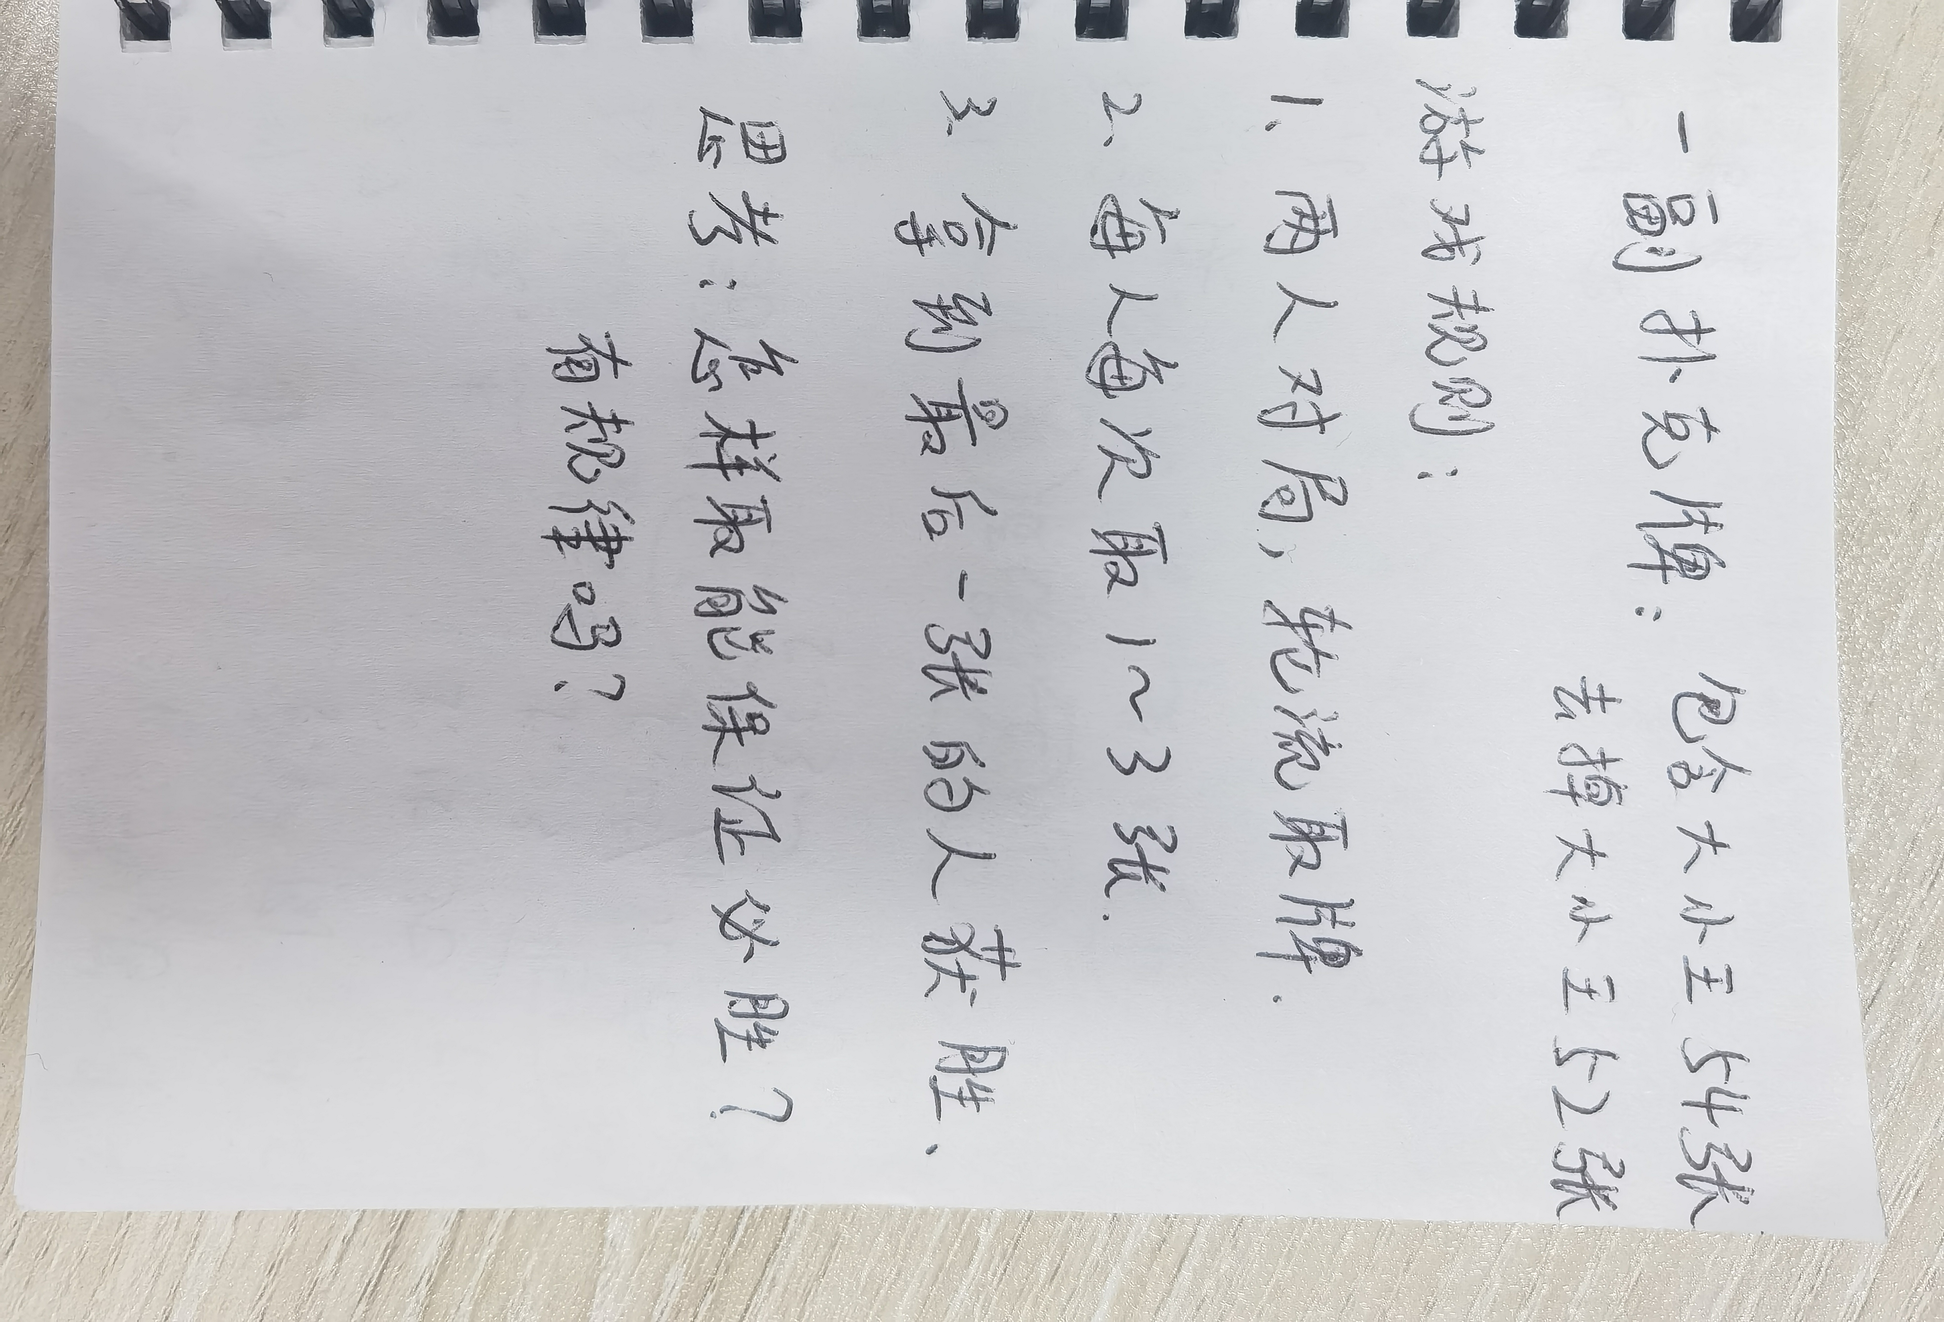
教  学  效  果 | 学生很积极，表现良好
序号 | 16 | 时间 | 6.7 | 周次 | 18 | 课题 | 纸牌游戏
教  学  设  计 | 讨论交流发现的规律，寻找必胜方法。
教  学  效  果 | 学生很积极，表现良好
教学设计
序号 | 17 | 时间 | 6.14 | 周次 | 19 | 课题 | 纸牌游戏
教  学  设  计 | 应用规律，实际操作。  学生自主练习
教  学  效  果 | 学生很积极，表现良好

序号 | 18 | 时间 | 6.21 | 周次 | 20 | 课题 | 纸牌游戏
教  学  设  计 | 改变纸牌张数，学生自主练习。
教  学  效  果 | 学生很积极，表现良好

雕庄中心小学 2022-2023 学年第 二 学期
24点 校本课程成果展示（照片形式贴于下方）

教师： 周海梅
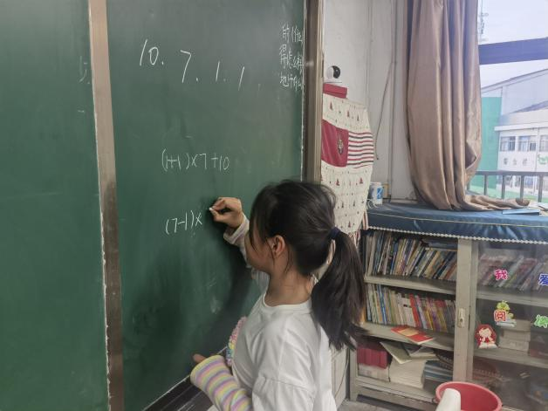
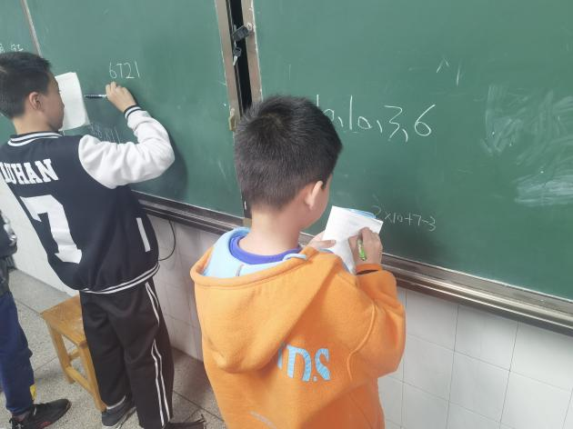
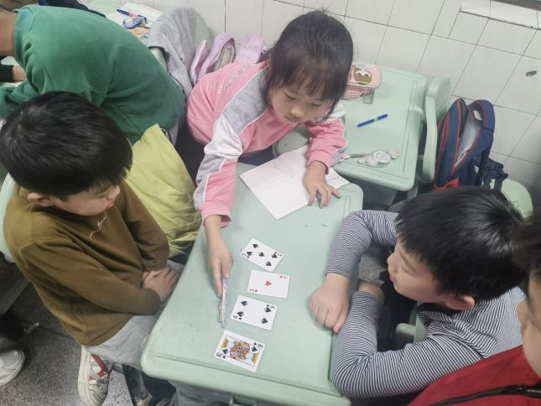
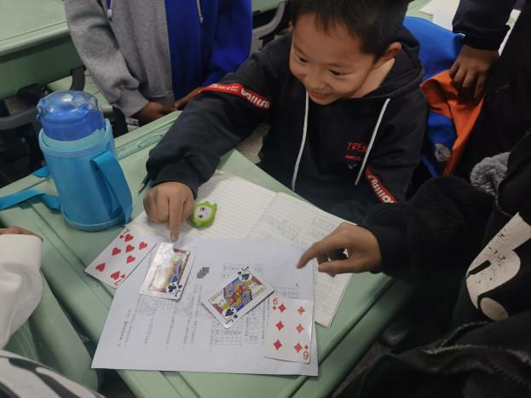
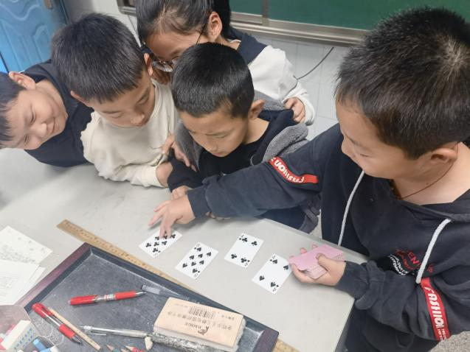
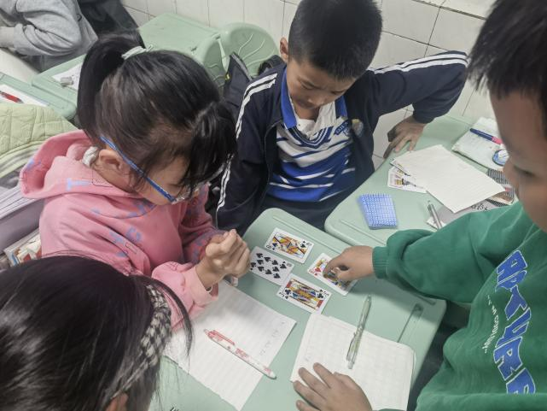

请同时将电子稿上传至“学生成长——校本课程工作”栏目

优秀社团成员名单：合计 10 人
序号 | 班级 | 姓名 | 简 评
1 | 四（3） | 邵刘淳 | 表现优秀
2 | 四（3） | 朱青颜 | 表现优秀
3 | 四（3） | 徐慧杰 | 表现优秀
4 | 四（3） | 兰宏熠 | 表现优秀
5 | 四（3） | 吴杨皓轩 | 表现优秀
6 | 四（4） | 贾玉哲 | 表现优秀
7 | 四（4） | 苏子怡 | 表现优秀
8 | 四（4） | 杨新宇 | 表现优秀
9 | 四（4） | 林奕兮 | 表现优秀
10 | 四（4） | 赵子鑫 | 表现优秀
优秀校本课程学员人数不超过总人数的30%，期末由指导教师在优秀成员学生护照上评定盖章。
请同时将电子稿上传至“学生成长——校本课程工作”栏目。

